Versuch 05: SVR mit RBF Kernel Test
Im Rahmen von Versuch 05 wurde der Fokus auf das Support Vector Regression (SVR)-Modell mit RBF-Kernel gelegt, nachdem zuvor lineare und polynomialer SVR-Kernel schwächere Ergebnisse geliefert hatten.

Zur Verbesserung der Vorhersagegenauigkeit wurde zudem eine Normalisierung der Daten mittels Min-Max-Skalierung durchgeführt. Ziel des Versuchs war es, die Leistungsfähigkeit des RBF-Kernels zu validieren und Unterschiede in den Ergebnissen zwischen dem vollständigen Datensatz und einem bereinigten Datensatz ohne Z-Werte von 0 zu untersuchen.
Ergebnis:
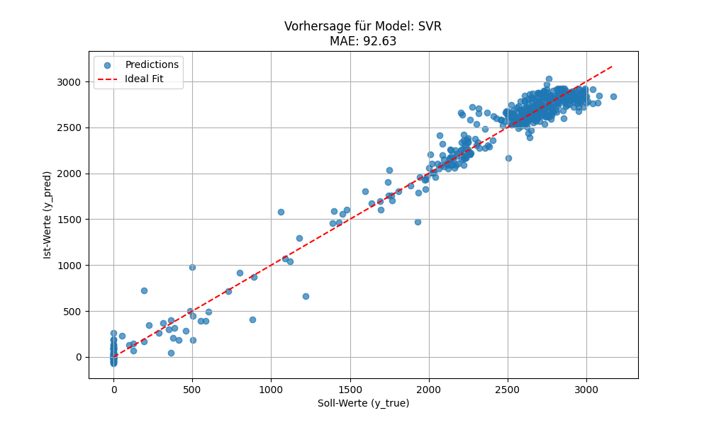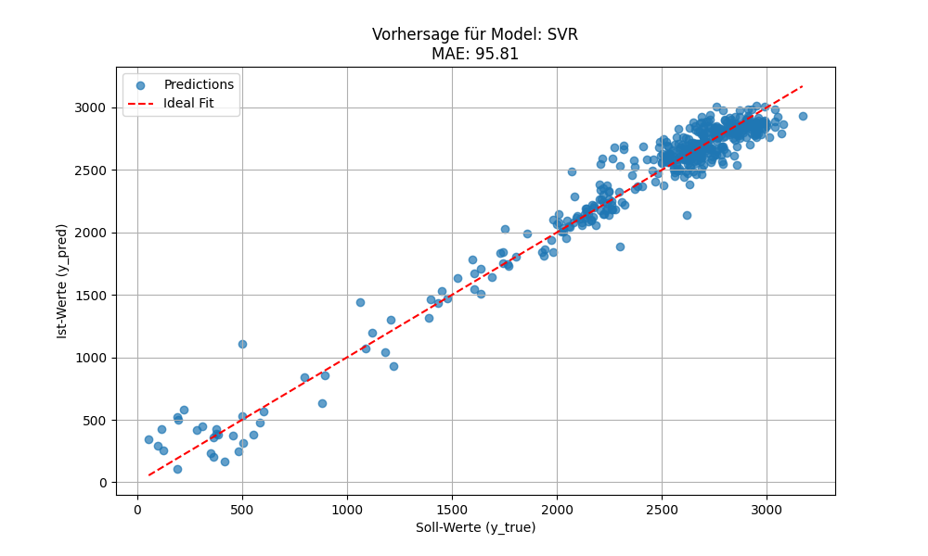
Fazit:
- SVR mit RBF-Kernel lieferte die besten Vorhersagen mit einem MAE von ca. 90.
- Der polynomialer Kernel erzielte einen MAE von etwa 150, während der lineare Kernel mit ca. 270 deutlich schlechter abschnitt.
- Es wurde kein Unterschied zwischen den Ergebnissen des vollständigen Datensatzes und des bereinigten Datensatzes festgestellt.
- Die Normalisierung der Werte führte zu einer besseren Stabilität und Effizienz des Modells.

